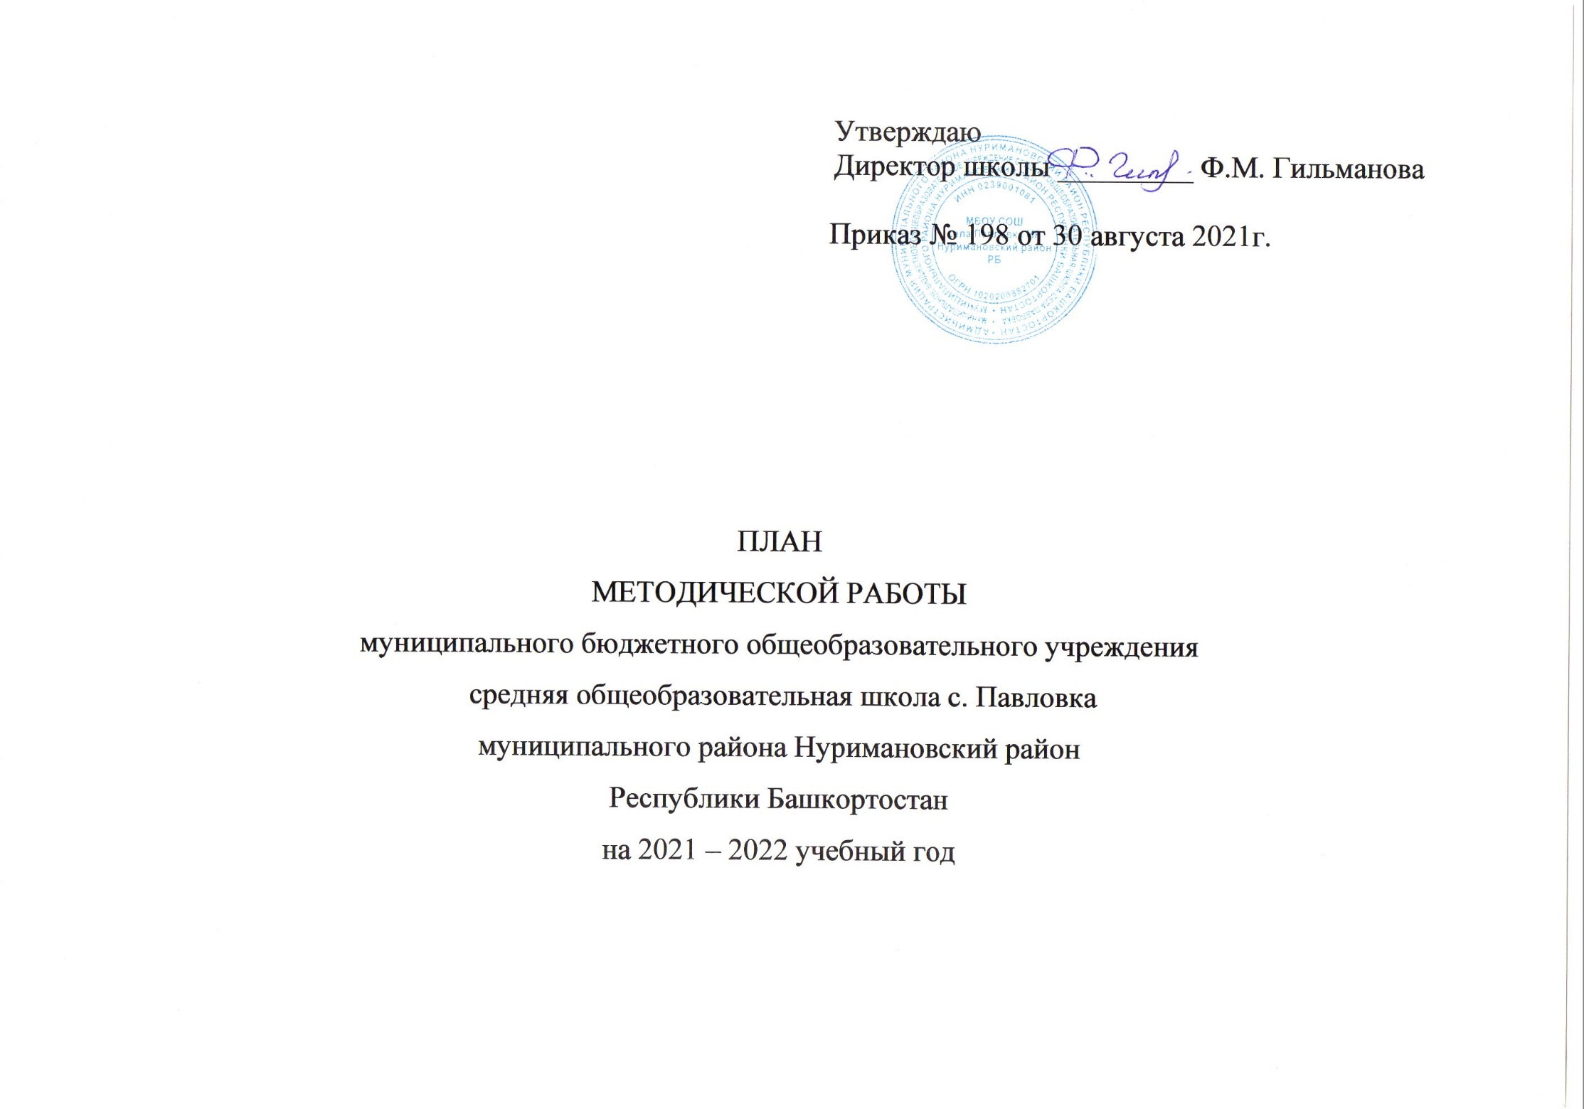
Методическая тема школы:
«Совершенствование и обновление содержания образования и педагогических технологий в условиях реализации ФГОС»
Цель: повышение качества образования через непрерывное развитие учительского потенциала, повышение уровня профессионального мастерства и профессиональной компетенции учителей для успешной реализации ФГОС второго поколения и воспитание личности, подготовленной к жизни в высокотехнологичном, конкурентном мире».
Задачи:
- создание условий для реализации ФГОС начального общего образования (НОО), основного общего образования (ООО, среднего общего образования (СОО)
- создание условий (организационно – управленческих, методических, педагогических) для обновления основных образовательных программ образовательного учреждения, включающих три группы требований в соответствии с ФГОС
- совершенствование методического уровня учителей в овладении новыми педагогическими технологиями
- приведение в систему работы учителей – предметников по темам самообразования, активизация работы по выявлению, обобщению и распространению передового педагогического опыта реализации ФГОС
- совершенствование системы мониторинга и диагностики успешности образования, уровня профессиональной компетенции и методической подготовки учителей
- создание условий для самореализации обучающихся в учебно – воспитательном процессе и развития их ключевых компетенций
- развитие системы работы с обучающимися, имеющими повышенные интеллектуальные способности
- развитие умений моделирования урока на основе системно-деятельностного подхода
- развитие ключевых компетенций обучающихся на основе использования современных педагогических технологий и методов активного обучения
- формирование банка методических разработок, базы данных по использованию в учебно-воспитательной работе информационных, проектно-исследовательских технологий

Состав методического совета
№ п.п. | Ф.И.О. | Должность
1. | Серёгина Г.В. | зам. директора по УВР | Председатель МС
2. | Батыргареева Л.Ю. | зам. директора по УВР на начальном уровне образования | Заместитель председателя МС
3. | Исламова В.И. | руководитель МО учителей русского языка и литературы | Член МС, секретарь
4. | Газизова Р.М. | руководитель МО учителей математики, физики, информатики | Член МС
5. | Дубровская Л.Е. | руководитель МО учителей биологии, химии, географии | Член МС
6. | Васимова Э.Ф. | руководитель МО учителей иностранных языков | Член МС
7. | Ульянова Э.Б. | руководитель МО учителей истории и обществознания | Член МС
8. | Цепилова С.Н. | руководитель МО учителей технологии, физической культуры, ИЗО, ОБЖ | Член МС
9. | Загирова Р.Ш. | руководитель МО учителей начальных классов | Член МС

Формы организации методической работы школы.
- Методические семинары
- Предметные и тематические курсы
- Работа предметных методических объединений
- Обобщение опыта учителей
- Открытые уроки
- Творческие отчеты учителей
- Методические недели

Основные направления методической работы
на 2021-2022 учебный год
№  п/п | Содержание работы | Сроки |  | Ответственные | Результат
Повышение квалификации педагогических работников
Цель: Совершенствование работы с педагогическими кадрами по самооценке деятельности и повышению профессиональной компетентности
1 | Составление плана прохождения курсов повышения квалификации | сентябрь |  | Зам. директора по УВР | Перспективный план повышения квалификации
2. | Составление заявок по курсовой подготовке | В течение года |  | Зам. директора по УВР | Повышение квалификации
Аттестация педагогических работников
Цель: Определение соответствия уровня профессиональной компетентности, создание условий для повышения квалификационной категории педагогических работников
1. | Уточнение списка аттестующихся в 2021-2022 учебном году. | ноябрь |  | Зам. директора по УВР | Список аттестующихся
2. | Систематизация материалов к аттестации | В течение года |  | Аттестующиеся учителя | Аналитический отчёт
3. | Индивидуальные консультации с аттестующимися педагогами | В течение года |  | Зам. директора по УВР | Документы к аттестации
4. | Проведение открытых мероприятий для педагогов школы и района в очном и (или) он-лайн формате, представление собственного опыта работы аттестуемыми учителями | Согласно графику |  | Аттестуемые педагоги | Материал для экспертных заключений
Внеурочная деятельность по предметам
Цель: развитие интересов и раскрытие творческого потенциала обучающихся
1. | Проведение предметных методических семинаров |  | Согласно отдельному графику | Руководители МО | Активизация познавательных интересов и творческой активности
2. | Организация и проведение предметной методической недели по презентации внеурочной деятельности: «Урок окончен – занятия продолжаются» |  | Ноябрь – декабрь  Март - апрель | Зам. директора по УВР, руководители МО | Выявление и поддержка одаренных обучающихся
Проведение открытых уроков
Цель: повышение уровня педагогического и методического мастерства педагогов в условиях реализации ФГОС НОО, ООО, СОО
1 | Проведение открытых уроков | В течение года |  | Зам. директора по УВР | Обмен педагогическим опытом
Методические семинары
Цель: изучение вопросов, являющихся проблемными для определенной группы учителей
1 | Преемственность основных направлений деятельности учителей начальной и основной школы в условиях реализации и освоения ФГОС НОО, ООО, СОО. | Апрель - май |  | Зам. директора по УВР, руководители МО | Работа учителей по федеральным государственным образовательным стандартам
2 | Применение педагогами педагогических методов и техник в рамках современного урока. | В течение года |  | Зам. директора по УВР | Работа учителей по федеральным государственным образовательным стандартам
3 | Требования к организации проектной деятельности в рамках ФГОС | ноябрь |  | Руководители МО | Работа учителей по федеральным государственным образовательным стандартам
4 | Методы и формы оценки уровня достижений предметных и метапредметных результатов | март |  | Руководители МО | Работа учителей по федеральным государственным образовательным стандартам
Работа методических объединений
Цель: совершенствование методического обеспечения образовательных программ и роста профессионального мастерства педагогов.
1. | Заседания методических советов | В течение года |  | Зам. директора по УВР, руководители МО | Решение задач методической работы
2. | Выступления учителей по темам самообразования | На заседаниях МО, МС |  | Руководители МО, учителя-предметники | Обмен опытом
3 | Работа МО | По отдельному плану |  | Руководители МО, учителя-предметники | Реализация плана работы МО
4. | Посещение уроков учителей с последующим обсуждением на МО, МС | По плану МО |  | Руководители МО | Реализация плана работы МО
5. | Участие в муниципальных, региональных, всероссийских интеллектуальных конкурсах. | По плану МО |  | Руководители МО | Реализация плана работы МО
6. | Разработка основной образовательной программы школы в соответствии с обновленными ФГОС на 2022-2027 годы | В течение года |  | Зам. директора по УВР, ВР, социально – педагогическая служба, руководители МО | Утверждение ООП НОО, ООО

ПЛАН
заседаний методического совета
муниципального бюджетного общеобразовательного учреждения
средняя общеобразовательная школа села Павловка
муниципального района Нуримановский район
Республики Башкортостан
на 2021-2022 учебный год

№.п.п. | Тематика | Сроки проведения | Ответственные
1. | Итоги методической работы за 2020 -2021 и задачи на 2021-2022 учебный год | Август | Серёгина Г.В., зам. директора по УВР
1. | Ознакомление с планом работы на 2021-2022 учебный год | Август | Серёгина Г.В., зам. директора по УВР
1. | Ознакомление с требованиями по ведению школьной документации | Август | Серёгина Г.В., зам. директора по УВР
1. | Ознакомление с требованиями по составлению рабочих программ и календарно – тематических планов урочной и внеурочной деятельности на 2021-2022 учебный год | Август | Серёгина Г.В., зам. директора по УВР
1. | Ознакомление с приказом Министерства просвещения Российской Федерации от 23.12.2020 N 766 "О внесении изменений в федеральный перечень учебников, допущенных к использованию при реализации имеющих государственную аккредитацию образовательных программ начального общего, основного общего, среднего  общего образования организациями, осуществляемыми образовательную деятельность, утвержденный приказом Министерством просвещения Российской Федерации от 20.05.2020 N 254" | Август | Серёгина Г.В., зам. директора по УВР
Ознакомление с новыми СанПин 2.4.3648-20 "Санитарно-эпидемиологические требования к организациям воспитания и обучения, отдыха и оздоровления детей и молодежи", утвержденные постановлением Главного государственного санитарного врача РФ от 28 сентября
2020 г. N 28 (письмо Федеральной службы по аккредитации от 27 января 2021 г.N 1616/03-ДГ);
СанПиН 1.2.3685-21 "Гигиенические нормативы и требования к обеспечению безопасности и (или) безвредности для человека факторов среды обитания", утвержденные постановлением Главного государственного санитарного врача РФ от 28 января 2021 г. N 2
2. | Организация проведения школьного этапа Всероссийской олимпиады школьников в 2021-2022 учебном году. Ознакомление с нормативными документами и методическими материалами. | Сентябрь | Серёгина Г.В., зам. директора по УВР
2. | Ознакомление с проектом Приказа Министерства науки и высшего образования РФ "Об утверждении перечня олимпиад школьников и их уровней на 2021/22 учебный год" (подготовлен Минобрнауки России 19.07.2021) | Сентябрь | Серёгина Г.В., зам. директора по УВР
2. | Согласование планов работы МО | Сентябрь | Серёгина Г.В., зам. директора по УВР
2. | Анализ результатов ГИА 2020-2021 учебного года. Ознакомление со справкой - изменениями КИМ в 2021-2022 учебном году по предметам. Задачи по подготовке к ГИА на 2021-2022 учебный год. | Сентябрь | Серёгина Г.В., зам. директора по УВР
2. | Ознакомление с графиком проведения ВПР | Сентябрь | Серёгина Г.В., зам. директора по УВР
3. | Ознакомление с планом по подготовке к ГИА – 2022,  ВПР –2022 | Октябрь | Серёгина Г.В., зам. директора по УВР, руководители МО
3. | Информирование членов педагогического коллектива об условиях, сроках проведения конкурсов, реализуемых в рамках национального проекта «Образование» | Октябрь | Серёгина Г.В., зам. директора по УВР, руководители МО
3. | Современный урок как основа эффективного и качественного образования. | Октябрь | Дубровская Л.Е., руководитель МО учителей биологии, химии, географии
4. | Организация проведения итогового сочинения выпускников 11-х классов. Ознакомление с нормативно – правовыми документами | Ноябрь | Серёгина Г.В.,  зам. директора по УВР,  Исламова В.И., руководитель МО учителей русского языка и литературы
4. | Развитие творческого потенциала личности школьника через организацию урочной, внеурочной деятельности. Обмен опытом. | Ноябрь | Полякова А.Ф., учитель английского языка
4. | Итоги школьного этапа ВОШ, подготовка к участию в муниципальном этапе. | Ноябрь | Серёгина Г.В., зам. директора по УВР
4. | Организация проведения предметной методической недели | Ноябрь | Серёгина Г.В., зам. директора по УВР
5. | Ознакомление с процедурой проведения аттестации в 2022 году | Январь | Серёгина Г.В., зам. директора по УВР
5. | Организация проведения устного собеседования по русскому языку в 9-х классах | Январь | Серёгина Г.В., зам. директора по УВР, Исламова В.И., Сафина Э.Р., Бекузина Т.В.
5. | Ознакомление с графиком проведения ВПР | Январь | Серёгина Г.В., зам. директора по УВР
5. | Итоги муниципального этапа ВОШ, подготовка к участию в республиканском этапе. | Январь | Серёгина Г.В., зам. директора по УВР
6. | Организация проведения предметной методической недели по презентации внеурочной деятельности: «Урок окончен – занятия продолжаются», открытых уроков | Март | Серёгина Г.В., зам. директора по УВР, руководители МО, руководители внеурочных занятий
6. | Анализ и самоанализ урока, психологический аспект анализа урока, планирование уроков обобщения и систематизации знаний обучающихся. | Март | Касьянова Н.В., учитель истории и обществознания
7. | Подведение итогов работы, определение направлений работы на 2022-2023 учебный год | Май | Серёгина Г.В., зам. директора по УВР, руководители МО

Основные цели посещения и контроля уроков:
- Владение программным материалом и методикой обучения различных категорий обучающихся.
- Анализ эффективности методических приёмов, формирующих прочность знаний обучающихся.
- Определение результативности организации методов и приёмов контроля за усвоением знаний обучающихся.
- Классно-обобщающий контроль.
- Преемственность.
- Аттестация педагогических работников.
- Использование новых технологий.
- Подготовка к итоговой аттестации обучающихся.

